八、笔、脖、布、白、背、抱、豹、鳖、表、斑、奔、辫、蹦、冰、绑

爸爸、巴士、壁虎、鼻子、步行、波浪、摆动、白纸、贝壳、背心、报纸、宝石、别墅、别针、标枪、斑马；铅笔、墙壁、胳膊、跑步、松柏、茶杯、面包、书包、城堡、告别、手表、黑板、绘本、香槟、长鞭、

菠菜、伯伯、菠萝

艺启棒

拼音艺术游戏-全方位提升学习能力

木脑袋智慧拼音游戏

木脑袋拼音

目标音“b”

游戏

1. 描红

1.用食指（记号笔）在虚线处描红；2.看看长得像什么？

1. 涂色

1.用绘图笔涂上你喜欢的颜色吧

（1）平面涂色

（2）立体涂色

（3）手工制作（这个需要一个手工板，做好后投射到墙上，依据我们现在的技术情况可做可不做）

学习

1. 发音-听示范，发出正确的发音

3.1发音位置

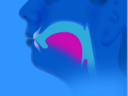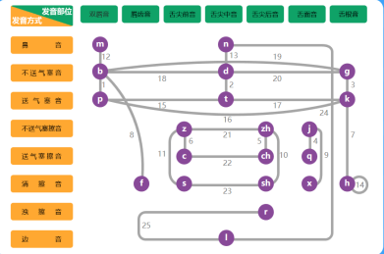

3.2发音要领

双唇相碰，气流突然爆破，少量气流送出，声带不震动。

朗读单音节词：八、笔、脖、布、白、背、抱、豹、鳖、表、斑、奔、辫、蹦、冰、绑

巩固

1. 组词

4.1用“b”组双音节词，朗读双音节词：

爸爸、巴士、壁虎、鼻子、步行、波浪、摆动、白纸、贝壳、背心、报纸、宝石、别墅、别针、标枪、斑马；铅笔、墙壁、胳膊、跑步、松柏、茶杯、面包、书包、城堡、告别、手表、黑板、绘本、香槟、长鞭

菠菜、伯伯、菠萝

4.2用“b”组三音节词，朗读双音节词：

芭蕾舞、玻璃杯、不高兴、白萝卜、北极熊、保险箱、办公室、变魔术、冰淇淋、绑鞋带

菠萝蜜

拓展

用“b”组创编故事

爸爸和伯伯在北海一起种白菜和菠菜，白菜是白色的，菠菜是绿色的，白菜和菠菜都是我喜欢吃的蔬菜。

延伸

扫一扫看看能出现什么

1. 蔬菜 白菜、菠菜
2. 水果 菠萝、
3. 动物 壁虎、斑马
4. 工具 巴士、
5. 人物 爸爸
6. 其他 波浪